_{甘肃金昌、巴丹吉林、张掖、嘉峪关、敦煌单飞七日游}
日期 | 行 程 | 用餐 | 住宿
D1 | 北京—金昌  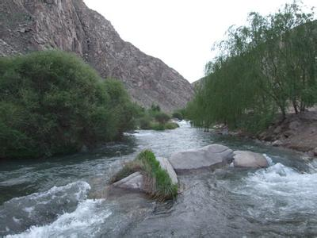  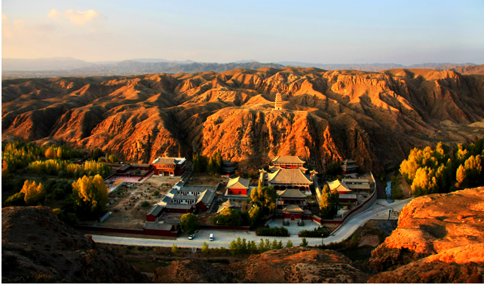  北京南苑机场乘中国联航KN5655航班赴金昌（北京06：50分起飞，08：55抵达金昌），接站后赴金川峡风景区，峡谷内峭壁高耸，绿树葱郁，中午在峡谷中品尝永昌农家乐特色美食；用完中餐后赴圣容寺景区，途中车览金川峡水库，观看花大门石刻、神驼峰、佛卧金阳、西夏六体文石刻、西夏墓、西夏千佛阁、高昌王墓等；参观汉明长城遗址，体验翻山越岭及古代出关、入关的感受。后乘车经毛卜喇至骊靬古城遗址，  探索古罗马军团消失之谜；乘车到达县城参观钟鼓楼 ， 步行到阁老府（博物馆）参观，也可赴北海子风景区，参观北海子古建筑群、红西路军纪念馆、北武当山。乘车返金昌（车程1小时）入住酒店。； | /中晚 | 金昌
D2 | 金昌—巴丹吉林沙漠—张掖  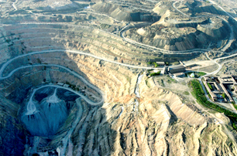  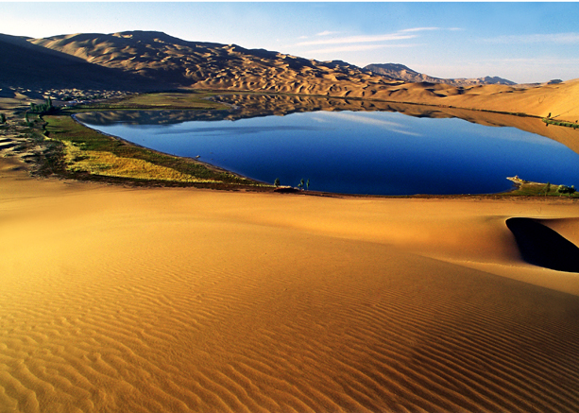  早餐后乘车前往“金属王国”—金川科技馆，中国最深的人造天坑--矿山地质公园 参观游览，参观结束后可乘井下通勤车或井下电梯前往“地下城”--第二采矿区、或第三采矿区或龙首采矿区参观考察，也可在井下职工食堂用午餐。行程结束后乘车（约1.5小时）赴巴丹吉林沙漠风景区。抵达后换乘景区大巴车进入沙漠腹地巴丹湖（游览2小时左右），感受沙漠的神奇和美丽。巴丹吉林沙漠位于内蒙古自治区的西部，是中国四大沙漠之一，总面积4.7万平方公里。其中的巴彦诺尔、吉诃德沙山是世界上最高的沙丘。巴丹吉林沙漠年降水量不足40毫米，但是沙漠中的湖泊竟然多达100多个。高耸入云的沙山，神秘莫测的鸣沙，静谧的湖泊、湿地，构成了巴丹吉林沙漠独特的迷人景观。游览结束后乘车前往张掖。 | 早中晚 | 张掖
D3 | 张掖—嘉峪关368KM  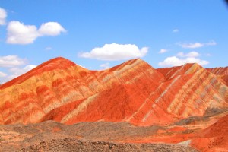  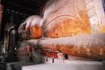  早餐后乘车前往张掖大佛寺（游览1小时左右）。大佛寺始建于西夏永安元年（1098年），寺内安放有国内最大的室内卧佛，也就是佛祖释迦牟尼的涅磐像。他安睡在大殿正中高1.2米的佛坛之上，佛身长34.5米，肩宽7.5米，耳朵约4米，脚长5.2米，佛寺景区位于甘肃省张掖城西南隅，是丝绸之路上的一处重要名胜古迹群，它又是历史文化名城金张掖的标志性建筑。景区对外开放的景点有建于西夏的大佛寺、隋代的万寿木塔、明代的弥陀千佛塔、钟鼓楼以及名扬西北的清代山西会馆。其中，大佛寺（甘州区博物馆所在地）是该景区的主要组成部分，为西北内陆久负盛名的佛教寺院，素称”塞上名刹，佛国胜境”。寺内古建林立，古树参天，碧草成荫，环境优美。车览张掖钟鼓楼后乘车赴张掖临泽（车程约3小时左右）参观【七彩丹霞风景区】，该景区造型独特、色彩斑斓，又称彩色丘陵，其面积之大，发育之全，观赏性之强，实属罕见。2006年被《中国地理》杂志评为“中国最美的七大丹霞地貌之一“（游览时间约120分钟）。参观结束后，前往嘉峪关，晚餐后入住酒店休息。 | 早  中晚 | 嘉峪关
D4 | 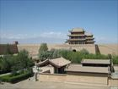  嘉峪关—敦煌约384KM  早餐后参观嘉峪关城楼。嘉峪关地处古“丝绸之路”的交通要冲，又是明代万里长城的西端起点。在这里丝路文化和长城文化融为一体、交相辉映，素有“河西重镇”之称），关城始建于明洪武五年(1372年)，因地势险要，建筑雄伟而有“天下第一雄关”、“连陲锁钥”之美称。游览结束后乘车前往敦煌(嘉峪关-敦煌约384KM); | 早中晚 | 敦煌
D5 | 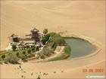  敦煌  早餐后参观沙泉共生，妙造天成的沙漠奇观鸣沙山月牙泉（鸣沙山连绵起伏长达40公里，它就像一条黄色的巨龙环抱着这片绿洲，它是亚洲距离城市最近的沙洲）。自费骑骆驼漫游沙漠、聆听驼声，感受丝路风情，还可以赤脚爬山、登高远眺沙漠绿洲。，。返回市区自由午餐后参观举世闻名的世界艺术宝库—莫高窟。(它是佛教石窟艺术史上历史最悠久,规模最庞大、内容最丰富的世界艺术宝库)。游览活动结束后可入住酒店次日返回，也可灵活任意组合添加酒泉卫星发射基地一日游；七一冰川一日游；玉门关+阳关+雅丹魔鬼城一日游共三天行程） | 早中晚 | 敦煌
D6 | 乘车赴嘉峪关 晚乘火车22：30返回北京 | 早中晚 | 火车
D7 | 晚抵京 结束丝绸之旅 回到温暖的家！
综合价格：4880元/人（8月份20人成团价格 含往返接送）
报价包含：
*大 交 通：北京/金昌；敦煌/北京航班。(以实际折扣结算)，
*区间交通：空调旅游用车；
*用 餐：5 早 12 正，八菜一汤，十人一桌；
*住 房：三星或准四星级酒店双标间；
*门 票：景点所列首道门票
*导 游：优秀国语导游+全陪
*保 险：旅行社责任险，旅游人身意外险；
报价不含：单人房差，酒水费，景区电瓶车费用及行程外景点景区费用和个人

